GM DISTRIBUTION
19 Rue des Forges - 86200 Loudun - Tél 05.49.98.33.23 / Fax : 05.49.98.33.63
05.49.98.33.63

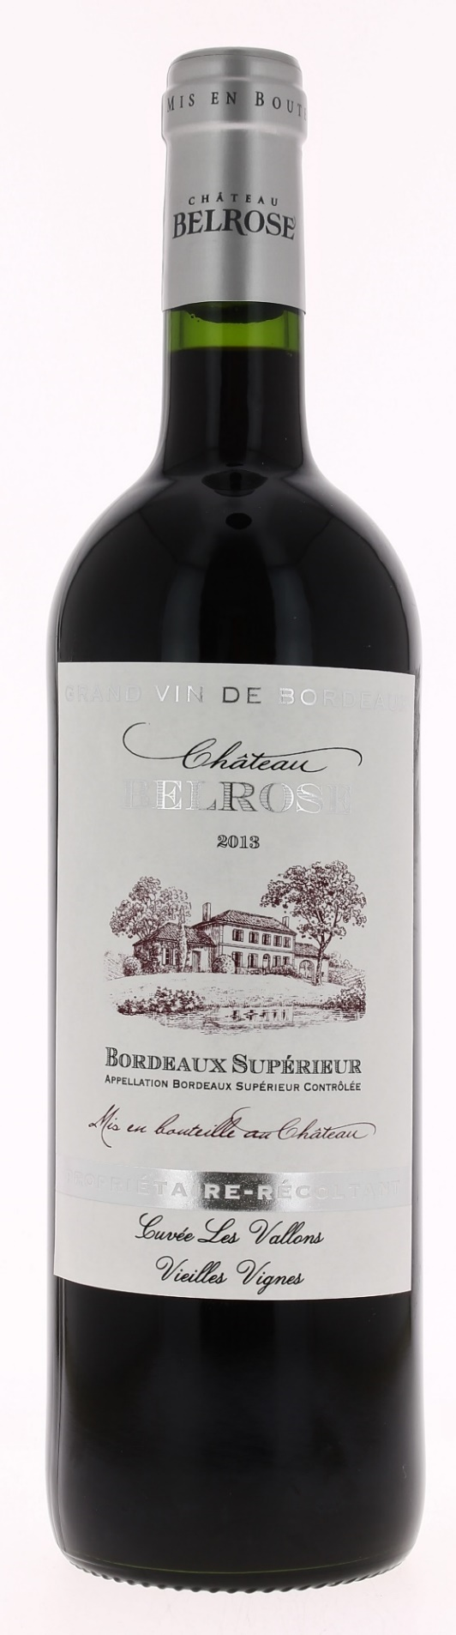

12°5

CHÂTEAU
BELROSE 2013
Cuvée les Vallons
AOC BORDEAUX SUPERIEUR
Claude et Carole SUBRA
Vignerons récoltants.

LE VIGNOBLE :
Nature des sols : Argilo calcaire et Argilo graveleux
Age du vignoble : 25 ans
Encépagement : 64% Merlot
18% Cabernet sauvignon
18% Cabernet franc

DEGUSTATION & CONSERVATION :
Commentaire de dégustation :
Sa robe intense aux reflets violets traduit une bonne extraction. Le nez s’ouvre sur le fruit rouge (cerise), la violette. Une attaque souple, des tanins soyeux et une finale aromatique, fraîche et longue, compose une bouteille bien travaillée et élégante.

Dégustation : entre 16° et 18°
Vieillissement : 3 à 5 ans
Accords mets vins : Viandes rouges, viandes blanches, volailles.

PALLETISATION :
Dimensions palette : 1200/800/1380 mm
Dimension carton : 300/235/160 mm
Poids du carton : 7.5 kg
Bouteilles/carton : 6 bouteilles debout
Cartons/couche : 25
Couches/palette : 4
Bouteilles/palette : 600

Gencod Bouteille : 3 700 678 000 391
Gencod carton : 3 700 678 000 407

